ОТЧЕТ
о проделанной работе отдела по делам молодежи и спорту с 28 июня по 4 июля 2021 г.

День недели | Фото | Отчет о работе
28 июня | 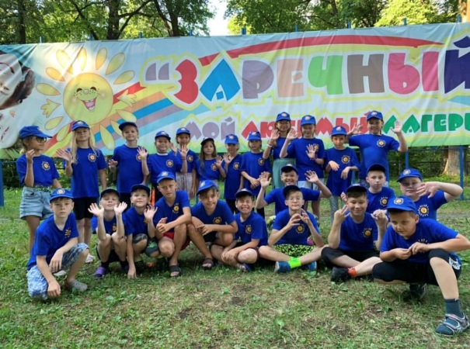 | Заезд детей в ДОЛ «Заречный» (2 смена)
28 июня | 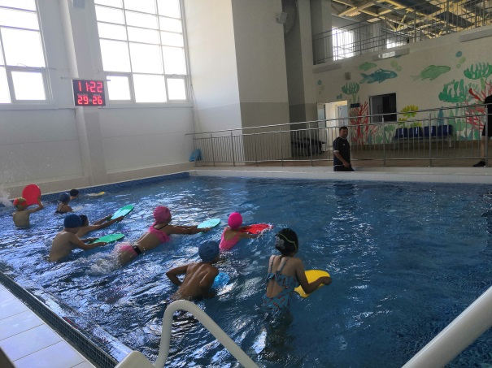 | Проведение занятий по обучению детей плаванию, проживающих в сельской местности МБОУ «Егоркинская СОШ», МБОУ «Ново-Иглайкинская СОШ» (ДС «Тулпар»)
29 июня | 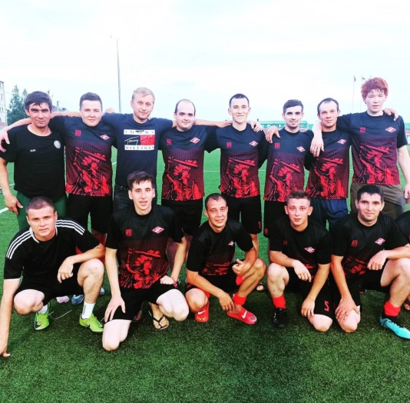 | Чемпионат Нурлатского муниципального района по футболу среди команд коллективов физической культуры Тулпар-Нижний Нурлат (8:4)
29 июня | 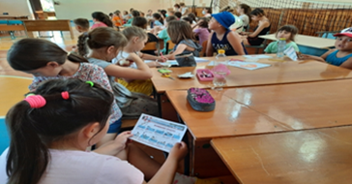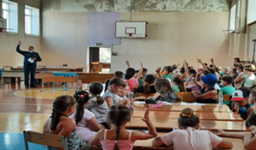 | Проведение лекции на тему «Будь осторожен всегда на воде!» (МАОУ «СОШ №3»)
30 июня | 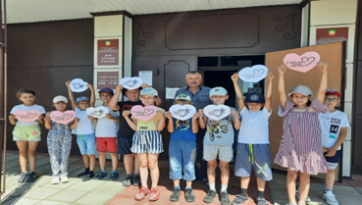  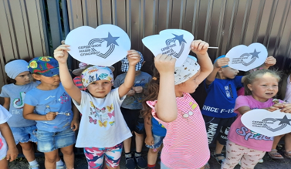 | Проведение акции «Сердечное наше спасибо!!» Мы хотим поблагодарить лично всех, кто спасал и боролся за наши жизни – врачей, медсестер, волонтеров
30 июня | 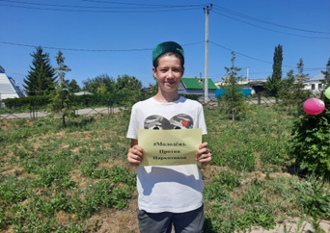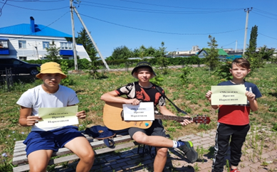 | Сотрудники Центра "Форпост" организовали флешмоб-акцию #Молодежьпротивнаркотиков
30 июня | 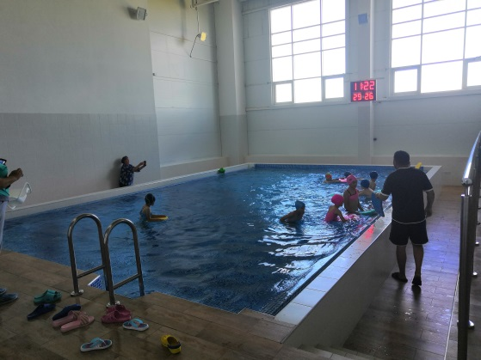 | Проведение занятий по обучению детей плаванию, проживающих в сельской местности МБОУ «Среднекамышлинская СОШ», МБОУ «Якушкинская СОШ» (ДС «Тулпар»)
1 июля | 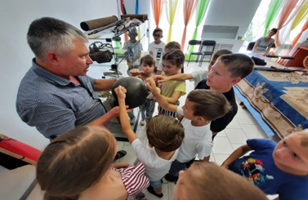  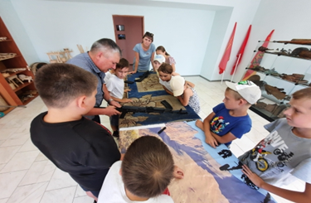 | Проведении тематической беседы с учащимися МБОУ "Якушкинская СОШ" на тему : «22 июня 1941 год »
1 июля | 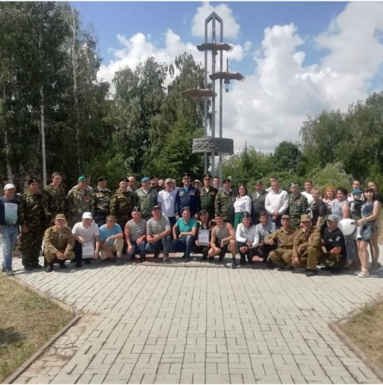 | Участие на митинге посвященный дню Ветеранов Боевых Действий (Парк «Центральный»)
2 июля | 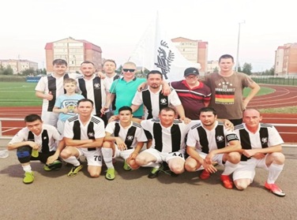 | Чемпионат Нурлатского муниципального района по футболу среди команд коллективов физической культуры  АТП-Легион
2 июля | 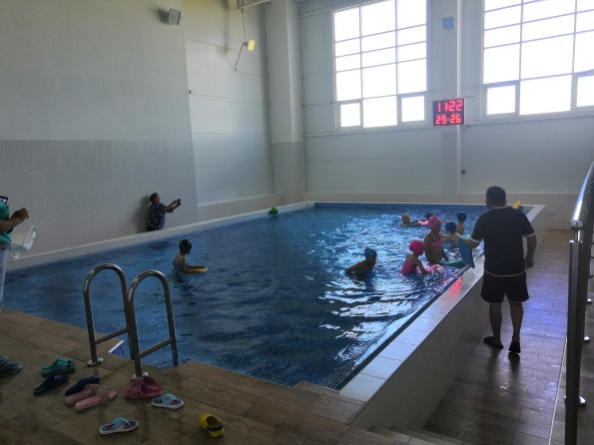 | Проведение занятий по обучению детей плаванию, проживающих в сельской местности МБОУ «Старо-Челнинская СОШ», МБОУ «Тюрнясевская СОШ» (ДС «Тулпар»)
3 июля | 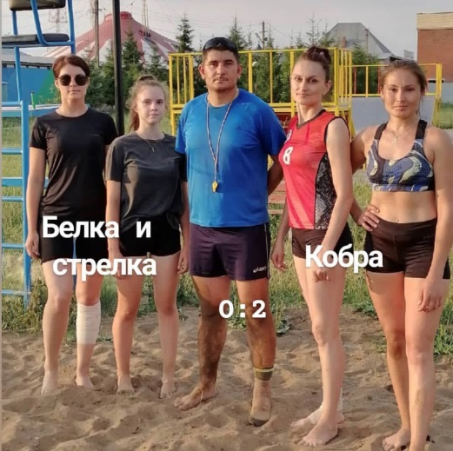 | Чемпионат Нурлатского района по пляжному волейболу среди мужских и женских команд
3 июля |  | Проведение спортивных игр и мероприятий на празднике «Уяв – 2021»
3 июля |  | Открытый турнир по чувашской борьбе на поясах «керешу», посвященный празднику «УЯВ-2021» и году Родных яхыков и Народного Единства в РТ
4 июля |  | Участие в Первенстве Республики Татарстан по футболу среди мужских команд в сезоне 2021 года в Первой Лиге. Труд (Чистополь) — Факел (Нурлат)(г.Чистополь)
4 июля |  | Проведение в Первенстве Республики Татарстан по футболу среди мужских команд в сезоне 2021 года во Второй Лиге. (Юность-Тулпар -Лениногорск ) (г.Нурлат)
4 июля |  | Организация и проведение стритбола в рамках празднования Дня молодёжи
4 июля | 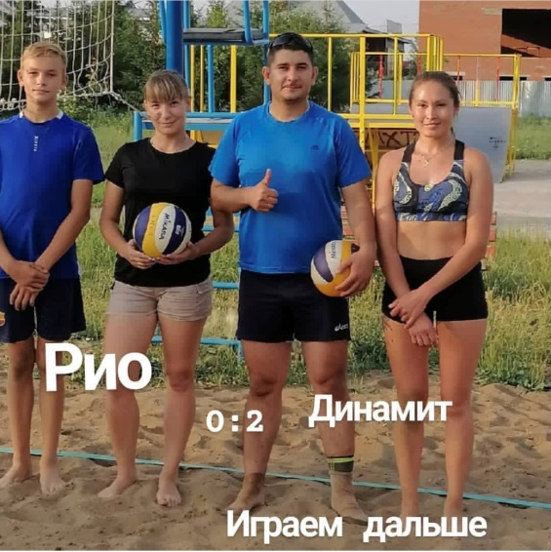 | Организация и проведение пляжного волейбола в рамках празднования Дня молодёжи
4 июля |  | Товарищеская встреча по мини - футболу среди родов войск посвященные празднованию Дня молодежи

Начальник отдела
по делам молодежи и спорту Р.М.Фатхутдинова

